Английский язык 3 класс. Задания на период 27.04-30.04
Урок 1
- Пройти онлайн диктант на платформе Learning Apps (слова Pupils Book стр. 36).
- Pupils Book стр. 37 повторить правило и письменно выполнить задание 2.
- Pupils Book стр. 37 задание 3 выполнить письменно.
- Pupils Book стр. 37 задание 4. Спой еще раз песенку.
- http://flyhigh.dinternal.com.ua/support/audio/fh3/cd1/Fly-High-3-CLCD1-Track-34-P37.mp3
- В Activity Book письменно выполните задания 2-4 стр. 34-35.

Урок 2
- Pupils Book стр. 38 выучить и прописать новые слова. Подготовить их к диктанту. Пройти онлайн диктант на платформе Learning Apps (слова Pupils Book стр. 38).
- Pupils Book стр. 38 прослушать историю и тренироваться её читать.
http://flyhigh.dinternal.com.ua/support/audio/fh3/cd1/Fly-High-3-CLCD1-Track-35-P38.mp3
- Pupils Book стр. 38 задание 1.
- В Activity Book письменно выполните задания 1 стр. 36.
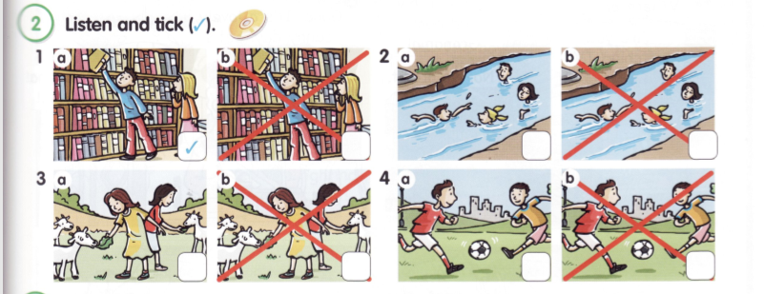
- Прослушайте и выполните задание 2 страница 39.
http://flyhigh.dinternal.com.ua/support/audio/fh3/cd1/Fly-High-3-CLCD1-Track-36-P39.mp3
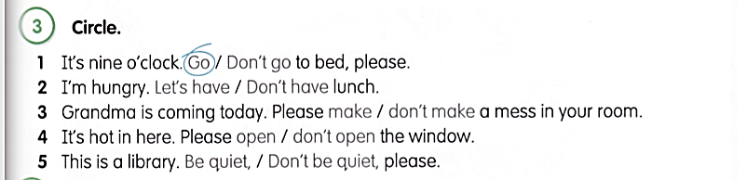
- Обведите правильный вариант в задании 3 страница 39.
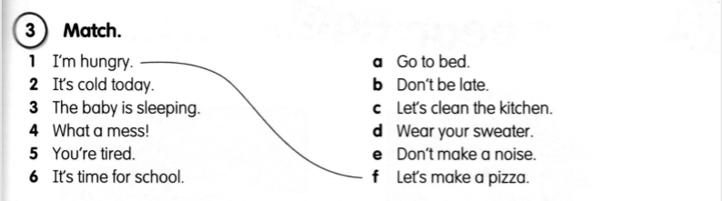
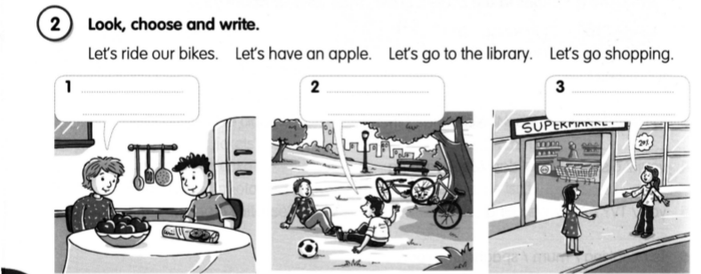
- В Activity Book письменно выполнить задания 2-5 страницы 36-37.

